Автоматизация звука Й в словах и словосочетаниях:
1.Выучи чистоговорку:
В доме — домовой.
В воде — водяной.

2.Про какие предметы можно сказать:

МОЙ МОЯ

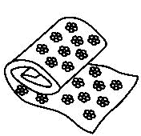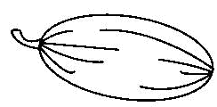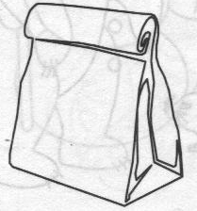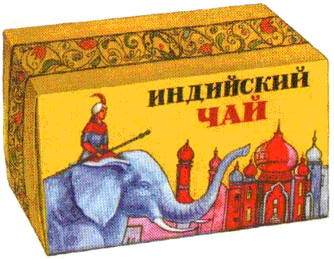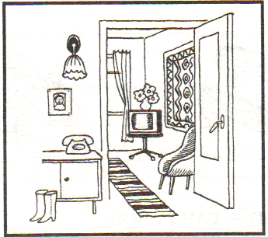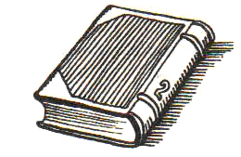

Слова для справок:
лимон, лента, дыня, пакет, чай, комната, книга.
3.Про какие из предметов можно сказать:
(проведи стрелки от этих слов к предметам)

НОВЫЙ НОВАЯ

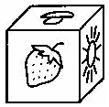
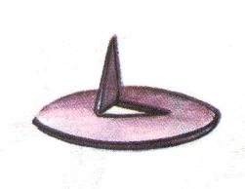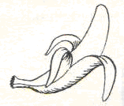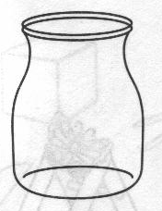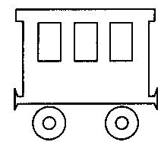

Слова для справок:
Дом, батон, бант, кнопка, банан, банка, вагон, комната, кубик.

